IMUNISASI ANAK MENGGUNAKAN SUB PIN POLIO DILAKSANAKAN SERENTAK DI 3 WILAYAH

DIBUAT OLEH: RARA PUSPASARI
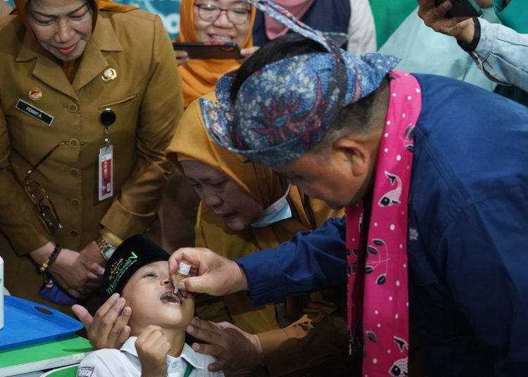

Jakarta, 24 April 2024
Kementerian Kesehatan (Kemenkes) melaksanakan kegiatan Sub Pekan Imunisasi Nasional (PIN) Polio secara serentak di seluruh Kabupaten/Kota di Provinsi Jawa Tengah, Jawa Timur, serta Kabupaten Sleman, Yogyakarta mulai Rabu (24/4/2024).

Pemberian imunisasi novel oral Polio Vaccine Type 2 (nOPV2) menargetkan 8,2 juta anak dari usia 0-7 tahun. Provinsi Jawa Tengah sebnayak 3,9 juta anak, Provinsi Jawa Timur sebanyak 4,4 juta, dan Kabupaten Sleman sebanyak 149 ribu. Pelaksanaan Sub PIN akan dilaksanakan selama 1 pekan, diikuti dengan acara sweeping 5 hari.

Direktur Jenderal Pencegahan dan Pengendalian Penyakit Dr. Maxi Rein Rondonuwu menjelaskan tentang Sub PIN Polio ini menargetkan anak dari usia 0 sampai 7 tahun, tanpa memandang status imunisasi sebelumnya. Artinya, meski status imunisasi sudah lengkap, anak tetap harus mengikuti program Sub PIN Polio.

“Target cakupan sekurang-kurangnya adalah 95% untuk masing-masing putaran dan merata di setiap tingkatkan, mulai dari Desa, Kecamatan, sampai Kabupaten,” ucapnya.

Direktur Jenderal P2P bersama Bupati Sidoarjo Ahmad Muhdlor Ali mencanangkan kegiatan Sub PIN Polio di MINU Kapasan Sidoarjo, Jawa Timur. Pencanangan diikuti dengan pemberian imunisasi tetes nOPV2 pada 144 anak.

Dirjen Maxi menjelaskan Sub PIN Polio akan dilaksanakan dalam 2 putaran. Putaran pertama dimulai pada 15 Januari 2024, sedangkan putaran kedua akan berlangsung mulai 19 Februari 2024. Masing-masing putaran dilaksanakan dalam waktu satu minggu dengan jarak antarputaran minimal satu bulan.

Wilayah pemberian imunisasi tambahan adalah seluruh Kabupaten/Kota di Provinsi Jawa Tengah dan Jawa Timur yang merupakan lokasi terjadinya KLB polio. Pemberian Imunisasi tambahan juga dilakukan di Kabupaten Sleman DIY, yakni daerah yang berbatasan langsung dengan Kabupaten Klaten, lokasi ditemukannya kasus Polio beberapa waktu lalu.

Sebagai penutup, Dirjen Maxi meminta komitmen seluruh perangkat daerah dalam melaksanakan Sub PIN Polio.

“Peran Bapak dan Ibu semua sesuai tugas dan fungsi masing-masing serta partisipasi aktif dari seluruh masyarakat sangat dibutuhkan dalam menyukseskan kegiatan ini, karena itu kami sangat berharap adanya komitmen dari Bapak/Ibu dalam mendukung kegiatan ini,” kata dia.

Berita ini disiarkan oleh Biro Komunikasi dan Pelayanan Publik, Kementerian Kesehatan RI.
Untuk informasi lebih lanjut dapat menghubungi nomor Hotline Halo Kemenkes melalui nomor Hotline 1500-567, SMS 081281562620 dan alamat email kontak@kemkes.go.id.
Kepala Biro Komunikasi dan Pelayanan Publik

